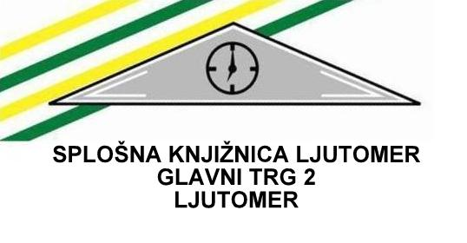

Obvestilo za člane knjižnice in uporabnike Splošne knjižnice Ljutomer (enoti Muzej in Galerija)
Spoštovani,
Z veseljem vas obveščamo, da bodo vrata Splošne knjižnice Ljutomer od 6. 5. 2020 naprej odprta po spremenjenem odpiralnem času. Odprti bomo vsak delovni dan od 8. do 16. ure. Ob sobotah bo knjižnica zaprta.
Odprta bosta tudi muzej in galerija vsak delovnik od 8.00 do 15.00 ure. Prosimo, da se pred ogledom najavite na tel. številko 02-584-12-36.
Pri obisku muzeja in galerije veljajo v skladu s priporočili Nacionalnega inštituta za javno zdravje (NIJZ) posebni varnostni ukrepi, ki vam jih na kratko predstavljamo:
Varnostni ukrepi
- Ob vstopu v muzej ali galerijo je obvezna uporaba zaščitne maske, razkuževanje rok in ohranjanje minimalne varnostne razdalje dveh metrov. Upoštevajo se tudi vsa ostala splošna varnostna navodila NIJZ.
- Omejeno je število uporabnikov, ki lahko hkrati vstopijo v muzej ali galerijo (eden po eden).
- Osebam z vidnimi znaki obolelosti s COVID-19 ni dovoljen vstop v stavbo.
- vse ostale aktivnosti kot so predstavitve, prireditve, odprtja razstav in druge oblike aktivnosti, ki vključujejo fizično zbiranje ljudi se do preklica ukrepov ne izvajajo.
V primeru namerne kršitve trenutnih predpisov zaposleni v Splošni knjižnici Ljutomer lahko ustrezno reagirajo.

Splošna knjižnica Ljutomer

